一般社団法人日本鍛造協会 宛

FAX 03-3664-6470　　E-mail: [forging@jfa-tanzo.jp](mailto:forging@jfa-tanzo.jp)

――――――――――　出　展　申　込　書　――――――――――

募集企業数：**15社（先着順、1社1ユニット）**

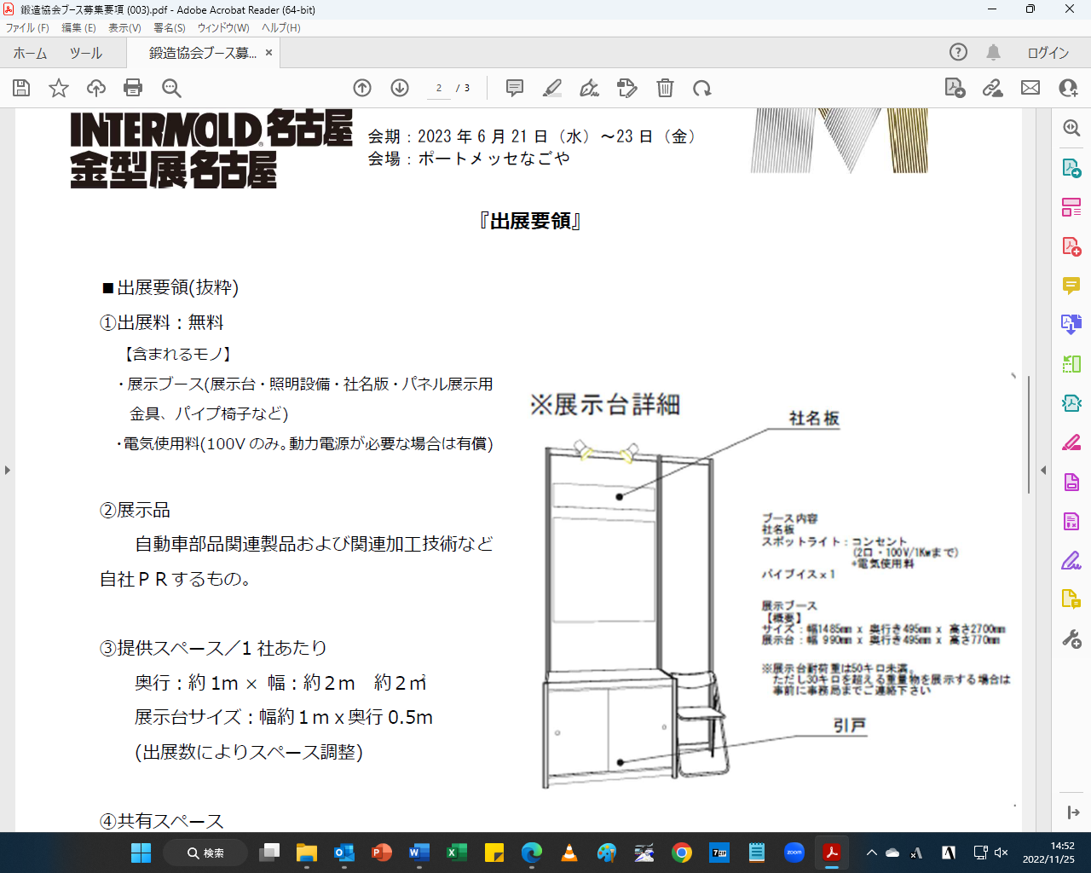

申 込 先： 一般社団法人日本鍛造協会（佐川宛）

　　　　 　　E-mail: [forging@jfa-tanzo.jp](mailto:forging@jfa-tanzo.jp) TEL 03-5643-5321 FAX 03-3664-6470

令和　　年 　月 　 日

□ 東京会場を希望 □ 名古屋会場を希望 　□ 両会場を希望

|  |  |  |  |  |
| --- | --- | --- | --- | --- |
| フリガナ | |  | | |
| 会 社 名 | |  | | |
| 所 在 地 | | 〒 | | |
| ご担当者 | 氏　名 |  | 所属・役職 |  |
| 連絡先  住　所 | 〒 | TEL |  |
| FAX |  |
| E-mail |  |

受 付 印

※1 受付後、押印し返送いたします。

※2 出展にかかる詳細につきましては、後日改めてご連絡いたします。

※3 ご記入いただいた個人情報は、出展業務以外には使用しません。